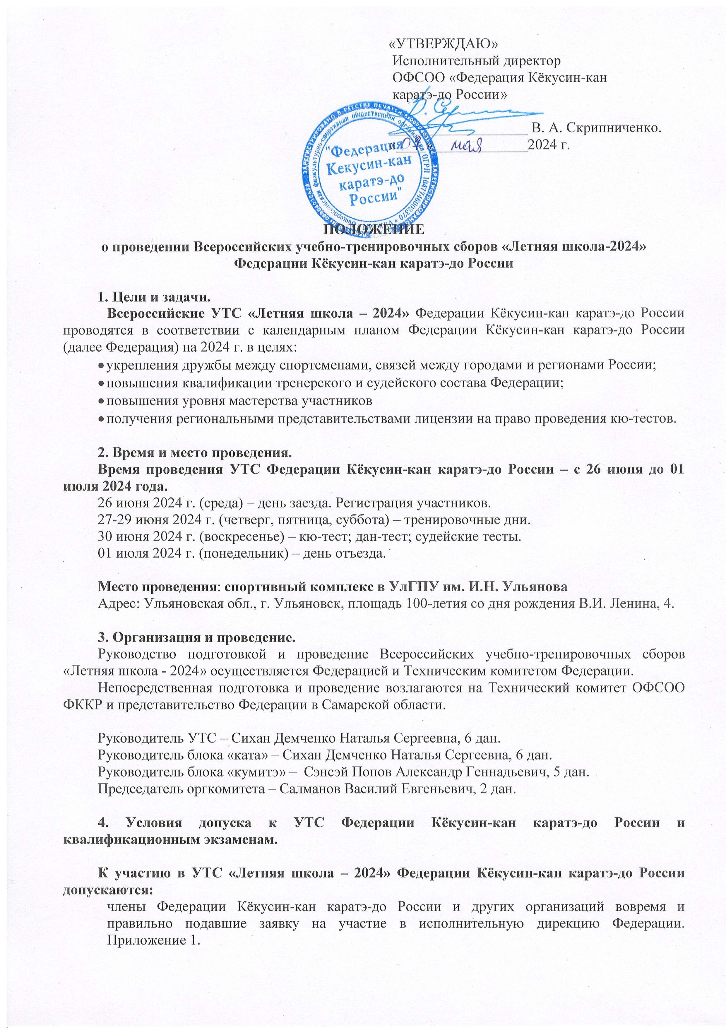
К участию в квалификационных экзаменах на степени кю и дан допускаются только члены Международной организации каратэ-до Кёкусин-кан, выполнившие установленные требования к претендентам, вовремя и правильно подавшие заявку (Приложения 1 Excel и 3 Word) на участие и медицинский допуск в исполнительную дирекцию Федерации. Условия допуска см. в Приложении 2 стр.3 Положения.

5. Программа УТС Федерации Кёкусин-кан каратэ-до России.

26 июня – заезд, регистрация участников с 16:00 до 19:00;
27-29 июня– тренировочные дни;
30 июня – кю-тест; дан-тест; судейские тесты.
01 июля – день отъезда.

Более подробная информация по программе УТС будет предоставлена в чате региональных представителей WhatsApp, на регистрации участников, а также направлена на эл.почту представителям регионов.

Для получения сертификата школы участникам необходимо посещение тренировок и методических занятий в полном объеме.

Для возможности получения сертификата на право тренерской деятельности претендент обязан посещать все занятия. Условия см. в Приложении 2 стр. 3-4 Положения.

На УТС планируются тренировки с оружием на выбор: бо, саи, тонфа и дзё (в паре с боккэном). Оружие участниками УТС привозится индивидуальное!!!

6. Заявки на участие и размещение.
Заявки на участие и размещение в УТС Федерации подаются:
- руководителями региональных представительств Федерации;
- лично (для тех претендентов на участие в УТС Федерации, которые не являются членами Международной организации каратэ-до Кёкусин-кан).
Заявка на участие и размещение принимается только установленной формы! Форму заявки см. в Приложении 1 (Excel).
Заявки на участие и размещение принимаются по электронной почте строго до 01 июня 2024 года:
org@kyokushinkan.ru
Телефон для справок:
Исполнительная дирекция Федерации 8 (495) 649-35-48, 8-916-675-06-06
Вопросы по проживанию: Пичугин Кирилл Сергеевич: +7 (909) 359-28-79

Размещение участников в гостиничном комплексе «Азимут» строго через оргкомитет УТС является обязательным. Приложение 1.
Участники, разместившиеся в этой или других гостиницах самостоятельно, на УТС допускаться не будут.

ВНИМАНИЕ!!!
Несвоевременно поданные или неправильно оформленные заявки не рассматриваются.
Если вы не получили ответ на свою заявку, отправленную по электронной почте, уточните факт ее получения звонком по телефону: 8 (495) 649-35-48, 8-916-675-06-06
Контроль и организация распорядка внутри прибывающих групп лежат на региональных представителях!
Данное положение является официальным приглашением!
ПРИЛОЖЕНИЕ № 2

- УСЛОВИЯ ДОПУСКА К АТТЕСТАЦИОННЫМ ЭКЗАМЕНАМ.
К аттестационным экзаменам на степени кю и дан допускаются только члены Международной организации каратэ-до Кёкусин-кан, имеющие разрешение на сдачу экзамена от своего национального представителя (для иностранных участников) или регионального руководителя (для российских участников), правильно оформившие и вовремя подавшие заявку.

Условия для получения допуска на экзамен на степень дан:
- наличие заявки и фото на участие в аттестационном экзамене (Приложение 3 и фото, направляются на почту с общей заявкой на участие в сборах);
- медицинский допуск к занятиям и мероприятиям (киокусинкай/кёкусинкан/каратэ/ восточные единоборства). Допуск в справке (из диспансера/поликлиники) осуществляется не ранее чем за 14 дней до начала мероприятия (Решение Президиума от 10.01.2021 г.). Оригинал сдается на регистрации участников 26.06.2024;
- наличие сертификатов общероссийских школ (Зимняя, Летние) или международной школы под руководством представителей международного технического комитета, для претендентов на 1-й дан – 2 шт., на 2-й дан – 3 шт., на 3-й дан – 4 шт.
Два сертификата из вышеуказанных должны быть получены в течение последних 4 лет (решение Президиума от 13.10.2012 г.). Успешно пройденная школа на которой сдается дан-тест также засчитывается;
- наличие рекомендательного письма от национального представителя (для иностранных участников) или регионального руководителя (для российских участников) в произвольной форме с краткой характеристикой претендента и заверенного тремя членами Президиума Федерации. Письмо направляется на почту вместе с заявкой, оригинал сдается на регистрации участников 26.06.2024 г.;
- наличие оригиналов и копий документов, подтверждающих стилевую квалификацию претендента на момент проведения экзамена (для сдающих экзамен на 1-й дан – будо-паспорт и сертификаты на каждый кю; для сдающих на 2-й дан и выше – сертификат, подтверждающий стилевую квалификацию на момент проведения экзамена и карточку международной регистрации);
- наличие сданного членского взноса в общероссийскую и международную организацию;
- возраст не менее 18 лет.
- срок сдачи экзамена на следующую стилевую степень, который составляет (не менее):
- на 1-й дан – 1 год с момента присвоения степени 1-й кю;
- на 2-й дан – 2 года с момента присвоения степени 1-й дан;
- на 3-й дан – 3 года с момента присвоения степени 2-й дан;
- на 4-й дан – 4 года с момента присвоения степени 3-й дан.
- Международная регистрационная карточка (или заполненная форма в электронном виде).

Возрастные ограничения для сдачи на ДАН:
- на I ДАН с 18 лет;
- на II ДАН с 23 лет;
- на III ДАН с 30 лет;
- на IV ДАН с 35 лет;

Для российских претендентов на экзамен на степень дан, перешедших из другой организации
1. По решению Президиума Федерации Кёкусин-кан каратэ-до России от 22.10.2007 года, Федерация полностью признает подтвержденную соответствующими документами стилевую квалификацию спортсменов, перешедших в Федерацию Кёкусин-кан каратэ-до России из других организаций – членов Ассоциации Киокусинкай России (АКР), за исключением ИКО.
При условии выполнения всех других требований, предъявляемых к претенденту на сдачу экзамена на степень дан, претенденты из числа спортсменов, перешедших в Федерацию из других организаций АКР (кроме ИКО), имеют право сразу сдавать на следующую степень.
2. По решениям Президиума Федерации Кёкусин-кан каратэ-до России от 22.10.2007 года и от 29.01.2021 года, спортсмен, перешедший в Федерацию Кёкусин-кан каратэ-до России из другой организации, не являющейся членом АКР, а также перешедший из ИКО, обязан сначала подтвердить свою стилевую квалификацию на экзамене и только затем, при условии соблюдения всех других требований, получает право сдачи экзамена на следующую степень.

Условия для получения допуска для сдачи на ученическую степень кю:
- наличие заявки на участие в аттестационном экзамене (указывается в Приложении 1);
- медицинский допуск к занятиям и мероприятиям (киокусинкай/кёкусинкан/каратэ/ восточные единоборства). Допуск в справке (из диспансера/поликлиники) осуществляется не ранее чем за 14 дней до начала мероприятия (Решение Президиума от 10.01.2021 г.).
- наличие будо-паспорта с указанием номеров сертификатов, подтверждающих стилевую квалификацию претендента на момент проведения экзамена и вклеенной маркой оплаченных членских взносов за текущий год;
- окончание установленного срока с момента сдачи экзамена на предыдущую стилевую степень, который составляет:
- на 10-й кю – не менее 3 месяцев с момента начала занятий Кёкусин-кан;
- на 9-й кю – не менее 3 месяцев с момента получения степени 10-й кю;
- на 8-й кю – не менее 3 месяцев с момента получения степени 9-й кю;
- на 7-й кю – не менее 3 месяцев с момента получения степени 8-й кю;
- на 6-й кю – не менее 3 месяцев с момента получения степени 7-й кю;
- на 5-й кю – не менее 5-6 месяцев с момента получения степени 6-й кю;
- на 4-й кю – не менее 5-6 месяцев с момента получения степени 5-й кю;
- на 3-й кю – не менее 5-6 месяцев с момента получения степени 4-й кю;
- на 2-й кю – не менее 5-6 месяцев с момента получения степени 3-й кю;
- на 1-й кю – не менее 1 года с момента получения степени 2-й кю.

Требования к внешнему виду участников аттестационного экзамена:
- чистое белое (без надписей) доги с нагрудным знаком «Кёкусин-кан», нашивками (шевронами на спине и рукаве) по принятому Президиумом Федерации стандарту от 01.07.2018 г.;
- пояс, соответствующий квалификации;
- опрятный внешний вид.

Всем участникам кю-тестов и дан-тестов на регистрации необходимо получить наклейку на пояс для обязательного ношения на протяжении всех сборов (наклейка обматывается вокруг одного из концов пояса). В виду того, что аттестация на кю проходит на всех тренировках УТС в течении трех дней, то отсутствие наклейки на поясе автоматически снимает претендента на следующий кю/дан с экзамена.

Все участники обязаны явиться на место проведения экзамена за 30 минут до его начала и иметь с собой индивидуальные средства защиты и квитанцию об оплате экзамена.

- ПОРЯДОК ПОЛУЧЕНИЯ ЛИЦЕНЗИИ РЕГИОНАЛЬНЫМИ ПРЕДСТАВИТЕЛЯМИ, ДАЮЩЕЙ ПРАВО НА ПРОВЕДЕНИЕ АТТЕСТАЦИИ НА УЧЕНИЧЕСКИЕ СТЕПЕНИ (КЮ)

Право на получение лицензии, дающей право на проведение аттестации на ученические степени (кю), имеют региональные представители, с квалификацией не ниже 1 (первого) дана, не нарушающие положений Устава Федерации, не имеющие и не имевшие задолженности по уплате членских взносов (до 01.02.2024) и прошедшие ежегодные общероссийские летние сборы (ЛШ 2024).
Основаниями для получения лицензии, дающей право на проведение аттестации на ученические степени (кю), являются:
- квалификация не ниже 1 (первого) дана;
- наличие педагогического или физкультурного образования, или при наличии высшего образования, свидетельства о прохождении специальных тренерско-педагогических курсов любых спортивных вузов или спортивных кафедр, дающих право на ведение тренерско-преподавательской деятельности;
- пофамильный список учеников, являющихся членами Федерации (не менее 100 человек, решение Президиума от 28.01.2022 г.).
(Рабочий регламент Федерации. Статья 4)

Лицензионный сертификат на право приема кю-тестов выдается сроком с 01 июля 2024 года до 01 июля 2025 года.

